Prova scritta del 18.1.2022 – Parte seconda [ A ]
1.
f ( t ) = $\frac{\sqrt{\left|{\text{ t}}^{2}\text{ - t }\right|}}{\text{log t}}$
C.E. : t > 0 , t ≠ 1.
Positiva per t > 1 , negativa per 0 < t < 1-
Integrabile in un intorno di 0 : 0 è un punto di discontinuità eliminabile; f ( 0 ) = 0 come prolungamento continuo.
Integrabile in un intorno di 1 : f ( t ) $\frac{\sqrt{\left|\text{ t -1 }\right|}}{\text{t - 1}} = \frac{\text{sgn }(\text{ t - 1 })}{\sqrt{\left|\text{ t -1 }\right|}}$ è infinito di ordine ½ ; questo spiega perché si può prendere 1 com estremo di integrazione.
Non integrabile in nessun intorno di +∞ : f ( t ) → +∞.
F ( x )
C.E. x ≥ 0
SGN sempre positiva ; nulla per x = 1
DRV positiva per x > 1, negativa per x < 1; F ‘ ( 0 ) = 0 ; F ’ ( 1 ) non esiste (cuspide )
ASINTOTO all’∞ : non esiste ; infatti ${\text{lim}}_{x→+∞}$ F ( x ) / x = ${\text{lim}}_{x→+∞}$f ( x ) = +∞.
GRAFICO
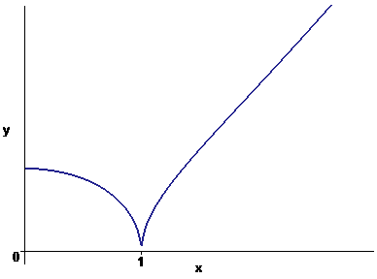
2.
C.E. ( -∞ , 0 ] [ 1, +∞ )
$\left|\frac{\text{x }+\text{ 1}}{x^{2}+\text{ 1}}\right|$ ≤ 1 $⇔\text{ -1 }≤ \frac{\text{x }+\text{ 1}}{x^{2}+\text{ 1}}≤\text{ 1}$ $⇔\left\{\begin{matrix}x^{2}+\text{ x }+\text{ 2 }≤\text{ 0} \\ x^{2}\text{ - x }≥\text{ 0}\end{matrix}\right.$ $⇔{\text{ x}}^{2}\text{ - x }≥\text{ 0}$
SGN sempre positiva; nulla in x = 0 e in x = 1
LIM per x →±∞ f ( x ) → π/2 ( asintoto orizzontale )
DRV $\text{f ' }(\text{ x })=\text{ sgn }(\text{ x }+\text{ 1 }) \frac{x^{2}+\text{ 2 x - 1}}{({\text{ x}}^{2}+\text{ 1 }) \sqrt{\text{ 1 - }{\left(\frac{\text{x }+\text{ 1 }}{x^{2}+\text{ 1}}\right)}^{2}}}$
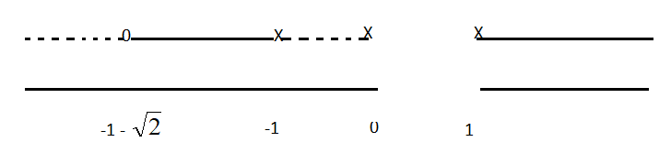

- 1 punto angoloso ; 0 e 1 punti a tg verticale
GRAFICO

3.
C.E. | x |≤ π/2 , y $∈$ R
SLZ COSTANTI y = 0
SLZ NON COSTANTI
$\int{\frac{\text{dy}}{y^{2}}} = \int{\text{ tgx dx }⇔\text{ - }\frac{1}{y}}=\text{ - log cosx }+\text{ c }⇔\text{ y }= \frac{1}{\text{logcosx - c}}$
Soluzioni positive :
logcosx > c $⇔$ cosx > e^{c} $⇔$ c < 0 , | x | < arccos e^{c}
Soluzioni negative :
logcosx < c $⇔$ cosx < e^{c} $⇔$( c ≥ 0 ,| x | < π/2 ) oppure ( c < 0 , arccos e^{c} < |x | < π/2 )

Prova scritta del 18.1.2022 – Parte seconda [ B ]
1.
f ( t ) = $\frac{\text{logt}}{\sqrt{\left|{\text{ t}}^{2}\text{ - t }\right|}}$
C.E. : t > 0 , t ≠ 1.
Positiva per t > 1 , negativa per 0 < t < 1-
Integrabile in un intorno di 0 :$\left|\text{ f }(\text{ t })\right|≈\frac{\left|\text{ logt }\right|}{\sqrt{\text{ t}}} <\frac{{\text{1/t}}^{α}}{\sqrt{\text{ t}}} = \frac{1}{t^{α+\text{ 1/2}}}$; scegliendo α tale che α + ½ < 1 , cioè α< ½ , si prova l’integrabilità
Integrabile in un intorno di 1 : 1 è un punto di discontinuità eliminabile, dato che logt t – 1 , $\sqrt{\left|{\text{ t}}^{2}\text{ - t }\right|} ≈\sqrt{\left|\text{ t - 1 }\right|}$; f ( 1 ) = 0 come prolungamento continuo; questo spiega perché si può prendere 1 come estremo di integrazione.
Non integrabile in nessun intorno di +∞ : $\text{f }(\text{ t })≈\frac{\text{logt}}{t}>\frac{1}{t}$
F ( x )
C.E. x ≥ 0
SGN sempre positiva ; nulla per x = 1
DRV positiva per x > 1, negativa per x < 1; F‘ ( 1 ) = 0 ; F’ ( 0 ) non esiste (tg verticale)
ASINTOTO all’∞ : non esiste ; infatti ${\text{lim}}_{x→+∞}$ F ( x ) / x = ${\text{lim}}_{x→+∞}$f ( x ) = 0.
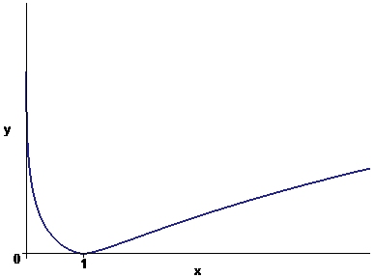
GRAFICO

2.
C.E. ( -∞ , -1 ] [ 0, +∞ )
$\left|\frac{\text{x }−\text{ 1}}{x^{2}+\text{ 1}}\right|$ ≤ 1 $⇔\text{ -1 }≤ \frac{\text{x }−\text{ 1}}{x^{2}+\text{ 1}}≤\text{ 1}$ $⇔\left\{\begin{matrix}x^{2}−\text{ x }+\text{ 2 }≤\text{ 0} \\ x^{2}+\text{ x }≥\text{ 0}\end{matrix}\right.$ $⇔{\text{ x}}^{2}+\text{ x }≥\text{ 0}$
SGN sempre positiva; nulla in x = 0 e in x = -1
LIM per x →±∞ f ( x ) → π/2 ( asintoto orizzontale )
DRV $\text{f ' }(\text{ x })=\text{ sgn }(\text{ x }−\text{ 1 }) \frac{x^{2}−\text{ 2 x - 1}}{({\text{ x}}^{2}+\text{ 1 })^{2} \sqrt{\text{ 1 - }{\left(\frac{\text{x }−\text{ 1 }}{x^{2}+\text{ 1}}\right)}^{2}}}$
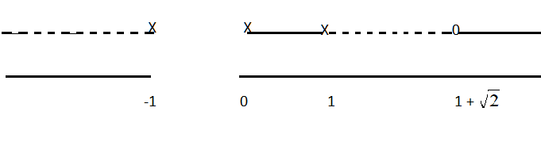
1 punto angoloso ; 0 e -1 punti a tg verticale

GRAFICO
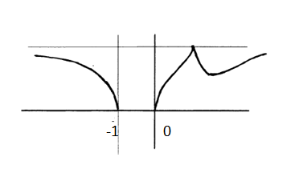
3.
C.E. | x |≤ π/4 , y $∈$ R
SLZ COSTANTI y = 0

SLZ NON COSTANTI
$\int{\frac{\text{dy}}{y^{2}}} = \int{\text{ tg 2x dx }⇔\text{ - }\frac{1}{y}}=\text{ - }\frac{1}{2}\text{ log cos2x }+\frac{c}{2} ⇔\text{ y }= \frac{2}{\text{logcos2x - c}}$
Soluzioni positive :
log cos2x > c $⇔$ cos 2x > e^{c} $⇔$ c < 0 , | x | < ( arccos e^{c} ) / 2
Soluzioni negative :
log cos2x < c $⇔$ cos2x < e^{c} $⇔$( c ≥ 0 ,| x | < π/4 ) oppure ( c < 0 , ( arccos e^{c} ) / 2 < | x | < π/4 )

Prova scritta del 18.1.2022 – Parte seconda [ C ]
1.
f ( t ) = $\frac{\sqrt{\left|{\text{ t}}^{2}\text{ - t }\right|}}{\text{log t}}$
C.E. : t > 0 , t ≠ 1.
Positiva per t > 1 , negativa per 0 < t < 1-
Integrabile in un intorno di 0 : 0 è un punto di discontinuità eliminabile; f ( 0 ) = 0 come prolungamento continuo.
Integrabile in un intorno di 1 : f ( t ) $\frac{\sqrt{\left|\text{ t -1 }\right|}}{\text{t - 1}} = \frac{\text{sgn }(\text{ t - 1 })}{\sqrt{\left|\text{ t -1 }\right|}}$ è infinito di ordine ½
Non integrabile in nessun intorno di +∞ : f ( t ) → +∞.
F ( x )
C.E. x ≥ 0
SGN positiva per x > 1 ; nulla per x = 1 ; non è possibile stabilire il segno in un intorno di 0
DRV positiva per x > 1, negativa per x < 1; F ‘ ( 0 ) = 0 ; F ’ ( 1 ) non esiste (cuspide )
ASINTOTO all’∞ : non esiste ; infatti ${\text{lim}}_{x→+∞}$ F ( x ) / x = ${\text{lim}}_{x→+∞}$f ( x ) = +∞.
GRAFICO
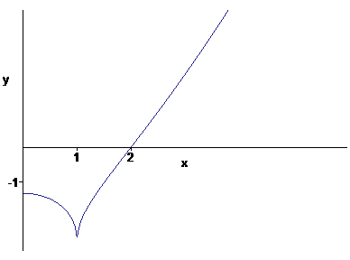
2.
C.E. ( -∞ , 0 ] [ 1, +∞ )
$\left|\frac{\text{x }+\text{ 1}}{x^{2}+\text{ 1}}\right|$ ≤ 1 $⇔\text{ -1 }≤ \frac{\text{x }+\text{ 1}}{x^{2}+\text{ 1}}≤\text{ 1}$ $⇔\left\{\begin{matrix}x^{2}+\text{ x }+\text{ 2 }≤\text{ 0} \\ x^{2}\text{ - x }≥\text{ 0}\end{matrix}\right.$ $⇔{\text{ x}}^{2}\text{ - x }≥\text{ 0}$
SGN sempre positiva; nulla in x = - 1
LIM per x →±∞ f ( x ) → 0 ( asintoto orizzontale )
DRV $\text{f ' }(\text{ x })=\text{ - sgn }(\text{ x }+\text{ 1 }) \frac{x^{2}+\text{ 2 x - 1}}{({\text{ x}}^{2}+\text{ 1 }) \sqrt{\text{ 1 - }{\left(\frac{\text{x }+\text{ 1 }}{x^{2}+\text{ 1}}\right)}^{2}}}$

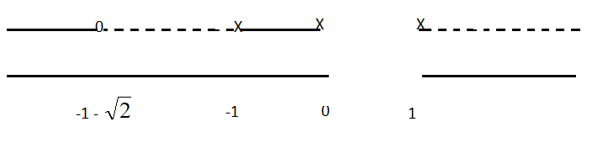

- 1 punto angoloso ; 0 e 1 punti a tg verticale

GRAFICO
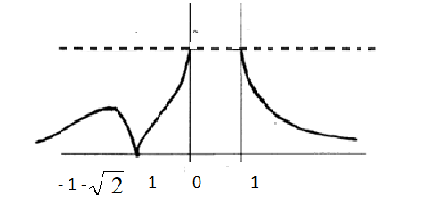

3.
C.E. | x |≤ π/2 , y $∈$ R
SLZ COSTANTI y = 0
SLZ NON COSTANTI
$\int{\text{- }\frac{\text{dy}}{y^{2}}} = \int{\text{ tgx dx }⇔ \frac{1}{y}}=\text{ - log cosx }+\text{ c }⇔\text{ y }= \frac{1}{\text{c - logcosx}}$
Soluzioni positive :
logcosx < c $⇔$ cosx < e^{c} $⇔$ c ≥ 0 ,| x | < π/2 ) oppure ( c < 0 , arccos e^{c} < |x | < π/2 )
Soluzioni negative :
logcosx < c $⇔$ cosx < e^{c} $⇔$ c < 0 , | x | < arccos e^{c}

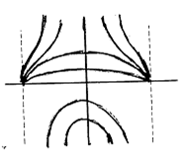

Prova scritta del 18.1.2022 – Parte seconda [ D ]
1.
f ( t ) = $\frac{\text{logt}}{\sqrt{\left|{\text{ t}}^{2}\text{ - t }\right|}}$
C.E. : t > 0 , t ≠ 1.
Positiva per t > 1 , negativa per 0 < t < 1-
Integrabile in un intorno di 0 :$\left|\text{ f }(\text{ t })\right|≈\frac{\left|\text{ logt }\right|}{\sqrt{\text{ t}}} <\frac{{\text{1/t}}^{α}}{\sqrt{\text{ t}}} = \frac{1}{t^{α+\text{ 1/2}}}$; scegliendo α tale che α + ½ < 1 , cioè α< ½ , si prova l’integrabilità
Integrabile in un intorno di 1 : 1 è un punto di discontinuità eliminabile, dato che logt t – 1 , $\sqrt{\left|{\text{ t}}^{2}\text{ - t }\right|} ≈\sqrt{\left|\text{ t - 1 }\right|}$; f ( 1 ) = 0 come prolungamento continuo; questo spiega perché si può prendere 1 come estremo di integrazione.
Non integrabile in nessun intorno di +∞ : $\text{f }(\text{ t })≈\frac{\text{logt}}{t}>\frac{1}{t}$
F ( x )
C.E. x ≥ 0
SGN sempre positiva ; nulla per x = 1
DRV positiva per x > 1, negativa per x < 1; F‘ ( 1 ) = 0 ; F’ ( 1 ) non esiste (tg verticale)
ASINTOTO all’∞ : non esiste ; infatti ${\text{lim}}_{x→+∞}$ F ( x ) / x = ${\text{lim}}_{x→+∞}$f ( x ) =0.
GRAFICO

2.
C.E. ( -∞ , -1 ] [ 0, +∞ )
$\left|\frac{\text{x }−\text{ 1}}{x^{2}+\text{ 1}}\right|$ ≤ 1 $⇔\text{ -1 }≤ \frac{\text{x }−\text{ 1}}{x^{2}+\text{ 1}}≤\text{ 1}$ $⇔\left\{\begin{matrix}x^{2}−\text{ x }+\text{ 2 }≤\text{ 0} \\ x^{2}+\text{ x }≥\text{ 0}\end{matrix}\right.$ $⇔{\text{ x}}^{2}+\text{ x }≥\text{ 0}$
SGN sempre positiva; nulla in x = 1
LIM per x →±∞ f ( x ) → 0 ( asintoto orizzontale )
DRV $\text{f ' }(\text{ x })=\text{ - sgn }(\text{ x }−\text{ 1 }) \frac{x^{2}−\text{ 2 x - 1}}{({\text{ x}}^{2}+\text{ 1 })^{2} \sqrt{\text{ 1 - }{\left(\frac{\text{x }−\text{ 1 }}{x^{2}+\text{ 1}}\right)}^{2}}}$
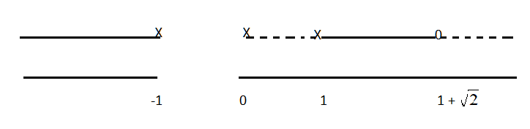
1 punto angoloso ; 0 e -1 punti a tg verticale

GRAFICO
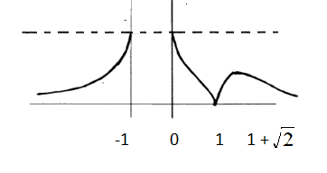
3.
C.E. | x |≤ π/4 , y $∈$ R
SLZ COSTANTI y = 0

SLZ NON COSTANTI
$\int{\text{ - }\frac{\text{dy}}{y^{2}}} = \int{\text{ tg 2x dx }⇔ \frac{1}{y}}=\text{ - }\frac{1}{2}\text{ log cos2x }+\frac{c}{2} ⇔\text{ y }= \frac{2}{\text{c - logcos2x}}$
Soluzioni positive :
log cos2x < c $⇔$ cos 2x < e^{c} $⇔$( c ≥ 0 ,| x | < π/4 ) oppure ( c < 0 , ( arccos e^{c} ) / 2 < | x | < π/4 )
Soluzioni negative :
log cos2x > c $⇔$ cos2x > e^{c} $⇔$ c < 0 , | x | < ( arccos e^{c} ) / 2

